2020秋-数据结构 第三章课后作业

1.两栈共用向量空间

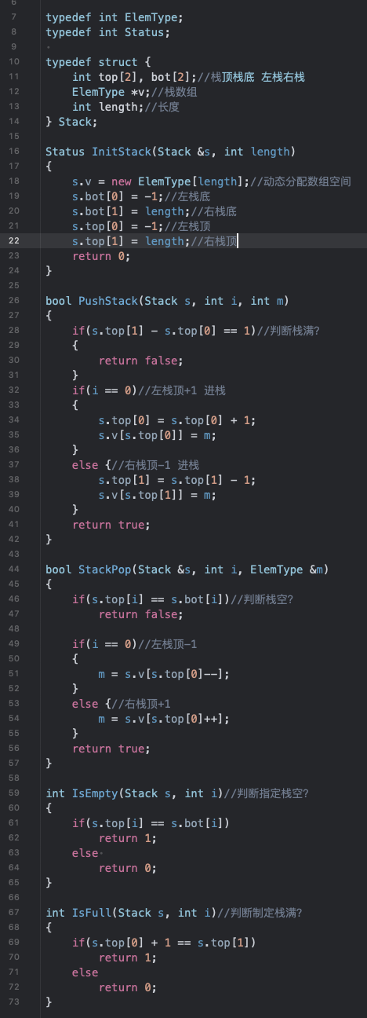

2.判断回文？